- 單選題
- 答案：(Ｃ)
解析：用短除法即可得 43659＝34×72×11，所以有 3 個質因數
- 答案：(Ｂ)
解析：由題意知 a＝711，b＝713，則得 a＋b＝711＋713＝711（1＋72）＝711×50
⇒ log7（a＋b）＝log7（711×50）≈ log7（711×49）＝log7（713）＝13
- 答案：(Ｅ)
解析：
設 6x 個小時，依題意＝10 ⇒（）x＝10
⇒ log（）x＝log10 ⇒ x（log9－log8）＝1
⇒ x＝
⇒ 6x＝＝116.……
- 答案：(Ｄ)
解析：f（5）－f（－5）＝（a．56－b．54＋15－）－（a．56－b．54－15－）＝30
- 答案：(Ｄ)
解析：f（t）＝－t2＋10t＋11＝－（t－5）2＋36

最大值－最小值＝36－11＝25
- 答案：(Ｃ)
解析：
x2＋≧ ∴≧＝9 ，當 x＝0 時，有最小值 9
- 答案：(Ｄ)
解析：由輾轉相除法原理知
（f（x），g（x））＝（g（x），x4－1）
而 x3－1x4－1
- 答案：(Ｃ)
解析：100 小時後個數 S＝（1＋0.08）100 千隻
logS＝100log1.08＝100log＝100（2log2＋3log3－2）
＝100（2×0.3010＋3×0.4771－2）＝3.33＝3＋0.33
由內插法＝＝⇒ x≈2.16
因此 logS＝3＋0.33＝log103＋log2.16＝log2160，即 S＝2160

- 答案：(Ｅ)
解析：直接展開得
（4x2＋4）＋（x3－x2－5x－3）＋（x3－3x2＋3x－1）
＝2x3－2x＝2x（x－1）（x＋1）
【另解】令 f（x）＝4（x2＋1）＋（x＋1）2（x－3）＋（x－1）3
由 f（0）＝0，f（1）＝0，f（－1）＝0 及 x3 項係數 2，知 f（x）＝2x（x－1）（x＋1）
- 答案：(Ｅ)
解析：(Ａ) ：37＞36＝93＞73 (Ｂ) ：510＝（52）5＝255＞105
(Ｃ) ：2100＝（210）10＝102410＞100010＝1030
(Ｄ) ：由 21.5＝2.828 知 log23＞log2＝1.5
(Ｅ) ○：由 23.5＝8×1.414＝11.312
知 log211＜log2＝3.5

- 答案：(Ｂ)
解析：
＝＝＝＝1.05
- 答案：(Ｄ)
解析：令 x＝103.032，則 logx＝3.032＝3＋0.032＝log1000＋loga
由 log1.07＝0.0294，log1.08＝0.0334 知＝＝
⇒ a＝1.07＋0.0065＝1.0765
∴logx＝log1000＋log1.0765＝log1076.5 ⇒ x＝1076.5
- 答案：(Ｃ)
解析：log10（x2＋y）＝log10〔（102.8）2＋105.6〕
＝log10（105.6＋105.6）＝log10（2×105.6）＝5.6＋log102
5.6＋0.3010＝5.9010
- 答案：(Ｄ)
解析：a＝2.69（2.6－1）＝2.69×1.6
b＝2.69（2.62－2.6）＝2.69×4.16
c＝2.69（）＝2.69×2.88
因此 b＞c＞a
- 答案：(Ｅ)
解析：
log＝35log2
- 答案：(Ｄ)
解析： x≧3 時，4x－12≦2x ⇒ x≦6 ∴3≦x≦6
x＜3 時，－4x＋12≦2x ⇒ x≧2 ∴2≦x＜3
得 2≦x≦6，所求為 6－2＝4
- 答案：(Ｃ)
解析：令 f（x）＝a（x－2）2＋1，且 a＞0（∵f（x）有最小值）
又 f（3）＝a＋1＝3 ∴a＝2
∴f（x）＝2（x－2）2＋1，故 f（1）＝3
（另解：亦可用圖形的對稱性看出）
- 答案：(Ａ)
解析：設物質 A 的原質量為 2M
物質 B 的原質量為 M
且物質 A 的半衰期為小時
物質 B 的半衰期為 t 小時
∴由題意知經過 120 小時之後，A，B 的質量相同
∴2M×＝M×
⇒ 2×＝⇒＝
故 16＝＋1 ∴t＝8
19. 答案：(Ｄ)
解析：設乙跑了 x 公尺，則
45：x＝（2π．30）：（2π．50．2）＝3：10
⇒ 3x＝450 ∴x＝150
- 填充題
  - 答案：3；8
解析：利用長除法即可得 p＝3，q＝8
  - 答案：15
解析：
化簡方程式 x．3x＝318 ⇒ x＝318－x ⇒ log3x＝18－x ，其根的個數視 之圖形的交點而定，故由勘根定理（下表）知 k＝15
  - 答案：
解析：令 y＝log2x ∵0 < x < 1 ∴y < log21＝0
則 logx4＝2 logx2＝，因此＝1
⇒ y2＋y－2＝0 ⇒ y＝1，－2（1 不合）即 log2x＝－2 ⇒ x＝2－2＝
  - 答案：（4，12）；3
解析：
設 A 點為（a，3a），B 點為（b，0），則中點為（，）＝（，6）
⇒ ∴a＝4，b＝3，故 A（4，12），B（3，0）
  - 答案：225
解析：
a＝代入 a＋2b＞280 得＋2b＞280 ⇒ （b＋9）2＞2601＝512
又 b ∈ N ∴b＋9＞51 ⇒ b＞42，由 9｜b2 知 3｜b，因此 b 最小為 45
此時 a＝×452＝225 為最小值
  - 答案：95
解析：99＝3×33，98＝2×49，97 為質數，96＝2×48，95＝5×19
  - 答案：5.6
解析：設每年至少要比前一年減少 x
由題意（1－x）5＝75 ％ ⇒（1－x）5＝ ⇒ log（1－x）5＝ ⇒ 5log（1－x）＝log3－log4
⇒ log（1－x）＝（0.4771－0.602）≒－0.025
＝－1＋0.975
查表得知 0.975＝log9.44，故log（1－x）＝log10－1＋log9.44＝log0.944 ⇒ 1－x＝0.944
⇒ x＝0.056＝5.6 ％
  - 答案：95
解析：99＝3×33，98＝2×49，97 為質數，96＝2×48，95＝5×19
  - 答案：－65
解析：由實係數多項方程式虛根成雙知：3＋2i，－i 亦為 f（x）＝0 的解
因此 f（x）＝〔x－（3－2i）〕〔x－（3＋2i）〕〔x－i〕〔x－（－i）〕（x－5）
＝（x2－6x＋13）（x2＋1）（x－5），常數項為 13×1×（－5）＝－65
  - 答案：4；1；2
解析：設目前 A，B，C 物質的質量分別為 x，y，z 公克
則，解得
  - 答案：16
解析：由 k＜3＜k＋1，知 k2＜279＜（k＋1）2 又 162＝256，172＝289 ∴k＝16
  - 答案：－2；70
解析：若第二天賣 x 公斤，則第三天賣（100－x－t）公斤
⇒ 40（100－x－t）＋36x＋32t＝3720
⇒ 280－4x－8t＝0 ⇒ x＝－2t＋70 ，故 a＝－2，b＝70
- 多選題
  - 答案：(Ｂ)(Ｃ)(Ｄ)
解析：(Ａ)〔3，4，14〕＝84 ⇒ 84｜c (Ｂ)〔3，4，14，25〕＝2100 ⇒ 2100｜b ⇒ b ≧ 2100
(Ｃ) 25｜a 且 a≦100 ⇒ a＝25，50，75，100 但 a 不為 2 的倍數，3 的倍數，故 a＝25
(Ｄ) a＝25α，b＝2100β，c＝84γ 其中 α，β，γ∈N，（α，β）＝1，（β，γ）＝1
⇒（α，β，γ）＝1
(Ｅ)〔25，3，4，14〕＝25×3×4×7
  - 答案：(Ａ)(Ｃ)(Ｅ)
解析：令 f（x）＝3x3＋ax2＋2x＋b
g（x）＝x－k
甲生所做（2x3＋ax2＋2x＋b）÷（x－k）的餘式為 2k3＋ak2＋2k＋b
乙生所做（3x3＋ax2－2x＋b）÷（x－k）的餘式為 3k3＋ak2－2k＋b
依題意 2k3＋ak2＋2k＋b＝3k3＋ak2－2k＋b
⇒ k3－4k＝0 ⇒ k（k2－4）＝0
⇒ k＝0，2，－2
  - 答案：(Ａ)(Ｃ)(Ｄ)(Ｅ)
解析：
(Ａ) 4＝1×4＝2×2，故 F（4）＝＝1
(Ｂ) 24＝1×24＝2×12＝3×8＝4×6，故 F（24）＝＝
(Ｃ) 27＝1×27＝3×9，故 F（27）＝＝
(Ｄ)若 n 為質數⇒ n＝1×n，故 F（n）＝
(Ｅ)若 n 為完全平方數⇒ n＝1×n＝……＝k2，故 F（n）＝＝1
  - 答案：(Ａ)(Ｂ)(Ｄ)(Ｅ)
解析：(Ａ)○：由 f（3）＝6 得 a3＝6 ∴g（36）＝loga36＝loga62＝loga（a3）2＝logaa6＝6 logaa＝6
(Ｂ)○：＝＝a19，＝＝a19 ∴＝
(Ｃ)╳：g（238）－g（219）＝loga238－loga219＝，g（38）－g（19）＝loga38－loga19＝＝loga2
∵≠2 ∴g（238）－g（219）≠g（38）－g（19）
(Ｄ)○：由 a＞1 知圖形如下， 之斜率為正
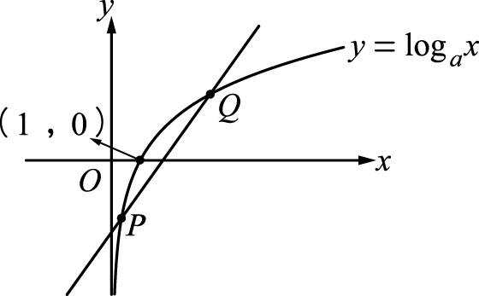
(Ｅ)○：y＝f（x）與 y＝g（x）對稱於 x＝y，y＝5x 與 y＝亦對稱於 x＝y
因此，若 y＝5x 與 y＝f（x）有兩交點（x1，y1），（x2，y2）
則 y＝與 y＝g（x）會有兩交點（y1，x1），（y2，x2）
  - 答案：(Ｂ)(Ｄ)
解析：考慮 g（x）＝f（x）－x，則 g（1）＝g（2）＝g（5）＝0
又 g（x）的三次項係數與 f（x）的三次項係數相同，皆為 1
因此 g（x）＝f（x）－x＝（x－1）（x－2）（x－5），得到 f（x）＝（x－1）（x－2）（x－5）＋x
則有

因此在（0，1）及（2，5）有實根

  - 答案：(Ｂ)(Ｃ)(Ｄ)
解析：
(Ａ) ╳：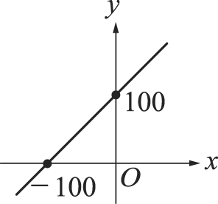 (Ｂ) ○：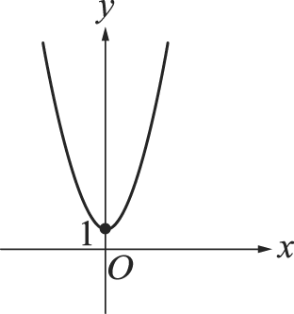(Ｃ) ○：y＝2＋sinx≧2－1＝1，因此 y＞0 恆成立
(Ｄ) ○：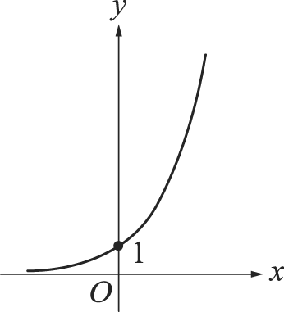(Ｅ) ╳：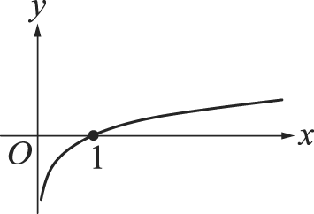
  - 答案：(Ｂ)(Ｅ)
解析：nA．nB＝1010 ⇒ log（nA）＋log（nB）＝10，即 PA＋PB＝10
(Ａ) ╳：由 nA，nB 為自然數知 log nA≧0，log nB≧0，即 PA≧0，PB≧0 ∴0≦PA≦10
(Ｂ) ○：PA＝5 時，PB＝10－5＝5 ⇒ log（nA）＝log（nB） ⇒ nA＝nB
(Ｃ) ╳：設上週一 A 菌有 x 個，上週五 A 菌有 y 個
則 log x＝4，log y＝8 ⇒ log＝log y－log x＝4 ⇒ ＝104 ⇒ y＝10000x
∴上週五 A 菌的個數是上週一 A 菌個數的 10000 倍，並非 2 倍
(Ｄ) ╳：設昨天 A 菌有 x 個，今天 A 菌有 y 個
則 log y－log x＝1 ⇒ y＝10x
∴今天個數是昨天個數的 10 倍，並非多 10 個
(Ｅ) ○：nB＝50000 時，PB＝log50000＝log5×104 ≈ 4.699（由 log105 ≈ 0.699）∴PA＝10－PB ≈ 5.301
  - 答案：(Ａ)(Ｃ)(Ｅ)
解析：(Ａ) ○：g（x）＝（x－1）（x2＋2x＋2） ∴g（x）＝0 恰有一實根 1
(Ｂ) ╳：公因式可能為 x2＋2x＋2，例如 f（x）＝x2＋2x＋2
則 f（x）＝0 沒有實根
(Ｃ) ○：因 g（x）＝0 僅有一實根 1，因此若 f（x）＝0，g（x）＝0 有共同實根，則必為 1
(Ｄ) ╳：若 f（x）＝（x－1）（x2＋2x＋2）（x＋1）
則 f（x）＝0，g（x）＝0 有共同實根，但 f（x）與 g（x）的最高公因式為三次式
(Ｅ) ○：若 f（x）＝0 與 g（x）＝0 沒有共同實根
則公因式必為 x2＋2x＋2 因此 f（x）與 g（x）的最高公因式為二次式
  - 答案：(Ｃ)
解析：f（x）＝x（x－1）（x＋1）＝x3－x
(Ａ) ：f（）＝（－1）（＋1）＜0
(Ｂ) ：f（x）＝2 ⇒ x3－x－2＝0
將±1，±2 代入均不合，因此沒有整數解
(Ｃ) ○：f（x）＝x2＋1 ⇒ x3－x2－x－1＝0
三次實係數方程式必有實數解（或將 1，2 分別代入一負一正亦可由勘根定理得知有實根）
(Ｄ) ：f（x）＝x ⇒ x3－2x＝0 ⇒ x（x2－2）＝0 ⇒ x＝0，±
(Ｅ) ：f（a）＝a3－a＝2，則 f（－a）＝－a3＋a＝－2
  - 答案：(Ａ)(Ｂ)
解析：(Ａ) ○：a＞1 ⇒ a7＜a9 ⇒－a7＞－a9，即（－a）7＞（－a）9
(Ｂ) ○：1＞b＞0 ⇒＞1 ⇒（）9＞（）7，即 b－9＞b－7
(Ｃ) ╳ ：a＞1＞b＞0 ⇒＜⇒ log10＜log10
(Ｄ) ╳ ：loga1＝0＝logb1
(Ｅ) ╳ ：反例：取 a＝2，b＝時，logab＝log2＝－2，logba＝log2＝－，此時 logab＜logba
  - 答案：(Ａ)(Ｄ)
解析：(Ａ) ○：∵3.52＝12.25＜13 ∴＞3.5
(Ｂ) ╳ ：∵3.62＝12.96＜13 ∴＞3.6
(Ｃ) ╳ ：∵（＋）2＝13＋2＞13 ∴＋＞
即－＜
(Ｄ) ○：∵（＋）2＝16＋2＞16 ∴＋＞
(Ｅ) ╳ ：＝＜＝0.6
  - 答案：(Ｃ)(Ｄ)
解析：(Ａ) ╳ ：依題意得下圖，知 y＝f（x）開口向上
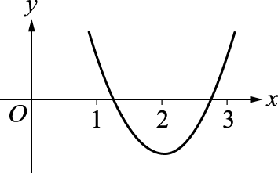
(Ｂ) ╳ ：若 f（x）＝ax2＋bx＋c，則 a＞0
則 g（x）的二次項係數 a＋1＞0 ∴開口向上
(Ｃ) ○：g（1）＝f（1）＋2＞f（1）
(Ｄ) ○：且 g（x）為二次式
因此 g（x）＝0 在 1 與 2 之間恰有一個實根
(Ｅ) ╳ ：由 f（α）＝0 及 2＜α＜3 知 g（α）＝0＋（α－2）（α－3）＜0
  - 答案：(Ａ)(Ｄ)(Ｅ)
解析：(Ａ) ○：由 f（2）＝0 知（x－2）為 f（x）的因式，即（x－2）可整除 f（x）
(Ｂ) ╳：反例：f（x）＝（x－2）（x－）則非整係數多項式
(Ｃ) ╳：反例：f（x）＝（x－2）（x－）滿足 f（）＝0 但 f（－）≠0
(Ｄ) ○：f（x）＝0 為實係數多項式方程式，虛根成對
由 f（2i）＝0 知 f（－2i）＝0
(Ｅ) ○：由(Ｄ)知，f（x）＝（x－2i）（x＋2i）＝x2＋4 為整係數多項式
  - 答案：(Ａ)(Ｂ)(Ｄ)
解析：依題意得下圖
(Ａ) ○：由凹口向上知 B 在下方 (Ｂ) ○：由下圖知斜率最大
(Ｃ) ╳：由下圖知點 A 最靠近 x 軸 (Ｄ) ○：y＝2x 與 y＝2x 交 C、D 兩點
(Ｅ) ╳：A，C 之 y 坐標不同，不對稱於 y 軸
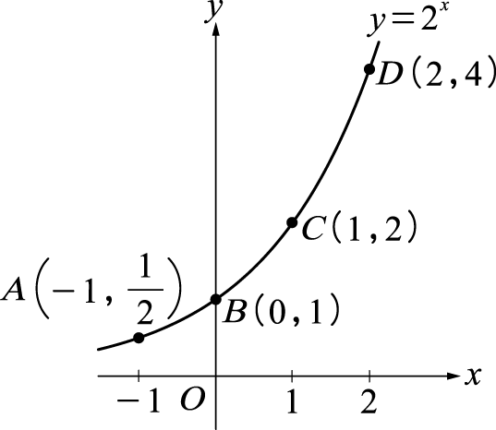
  - 答案：(Ｂ)(Ｃ)(Ｅ)
解析：由三角不等式可得
∣x∣＋∣x－5∣≧5 且∣x∣－∣x－5∣≦5
∴方程式有實根者為(Ｂ)(Ｃ)(Ｅ)
  - 答案：(Ａ)(Ｄ)(Ｅ)
解析：f（x）＝x4＋ax3＋bx2＋cx＋2，a、b、c 均大於 0
(Ａ)○：若 t＞0，f（t）恆不為 0 ∴f（x）＝0 沒有正根
(Ｂ)╳：偶次方程式不一定有實根，如圖(一)
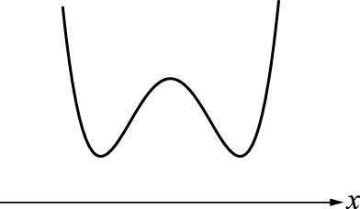
圖(一)
(Ｃ)╳：f（x）＝0 可能有 4 個實根，如圖(二)
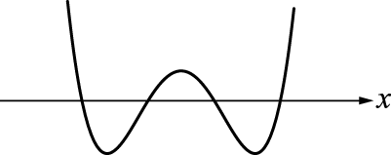
圖(二)
(Ｄ)○：f（1）＋f（－1）
＝（a＋b＋c＋3）＋（－a＋b－c＋3）
＝2b＋6 必為偶數
(Ｅ)○：f（0）f（－1）
＝2×（－a＋b－c＋3）
＝2×〔（b＋3）－（a＋c）〕＜0 （∵a＋c＞b＋3）
∴由勘根定理可知，f（x）＝0 在－1 與 0 之間有實根
  - 答案：(Ａ)(Ｂ)(Ｄ)
解析：
(Ａ)○：新成績＝40×log10＋60＝60
(Ｂ)○：若 x＞20，則 log10＞log10＞log102 ≈ 0.3010
∴新成績＞40×0.3010＋60 ≈ 72
(Ｃ)╳：反例：
設原始成績：最低 55 分，最高 59 分⇒ 全距為 4
新成績：最低 40×log10＋60
最高 40×log10＋60
∴全距＝40×log10≈1.2
∴調整後：全距不一定變大
(Ｄ)○：調整後的順序不變，所以仍為中位數
(Ｅ)╳：∵新成績的調整不是線性關係
∴調整後的成績平均數不一定是小美調整後的分數
反例：
以 3 人為例
原成績：2、3、4 ⇒ 平均為 3
新成績：40 log10＋60，40 log10＋60，40 log10＋60
⇒ 平均為＋60
≠40 log10＋60
  - 答案：(Ａ)(Ｂ)(Ｅ)
解析：f（x）∈R〔x〕及 f（i）＝0 ⇒ f（－i）＝0
f（x）有（x－i）（x＋i）＝x2＋1 之因式
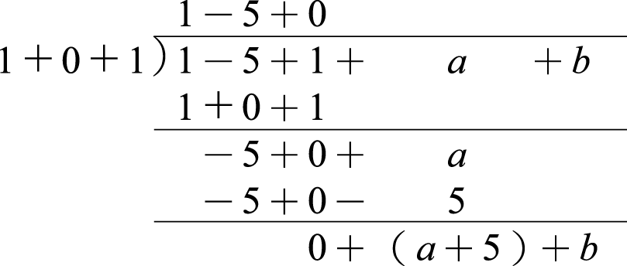
由長除法知 f（x）＝（x2＋1）（x2－5x）
⇒ f（x）＝0 有四根 i，－i，0，5

